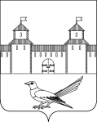

|  |
| --- |
| **Администрация Сорочинского городского округа Оренбургской области**  **П О С Т А Н О В Л Е Н И Е** |

от ____________№ _______

О проведении публичных слушаний по проекту постановления администрации Сорочинского городского округа Оренбургской области «О предоставлении разрешения на отклонение от предельных параметров разрешенного строительства на земельном участке с кадастровым номером 56:45:0101051:365»

В соответствии со статьей 5.1, 40 Градостроительного кодекса Российской Федерации, статьей 16 Федерального закона от 06.10.2003 № 131-ФЗ «Об общих принципах организации местного самоуправления в Российской Федерации», статьями 32, 35, 40 Устава муниципального образования Сорочинский городской округ Оренбургской области, постановлением администрации Сорочинского городского округа от 28.11.2022 № 1667-п «Об утверждении Правил землепользования и застройки муниципального образования Сорочинский городской округ Оренбургской области», на основании поданного заявления через МКУ «МФЦ» г. Сорочинска от 17.04.2023 № 03794170 (вх. № 01-14/255 от 18.04.2023) и выписки из Единого государственного реестра недвижимости об основных характеристиках и зарегистрированных правах на объект недвижимости № КУВИ-001/2023-92582827 от 19.04.2023, администрация Сорочинского городского округа Оренбургской области п о с т а н о в л я е т:

1. Провести публичные слушания 19 мая 2023 года в 15:00 часов по проекту постановления администрации Сорочинского городского округа Оренбургской области «О предоставлении разрешения на отклонение от предельных параметров разрешенного строительства на земельном участке с кадастровым номером 56:45:0101051:365» согласно приложению № 2 к настоящему постановлению.

2. Предложить всем заинтересованным лицам принять участие в данных публичных слушаниях в порядке, указанном в оповещении о начале публичных слушаний, согласно приложению № 1 к настоящему постановлению.

3. Ответственным за организацию мероприятия, указанного в п. 1 настоящего постановления, определить Управление архитектуры, градостроительства и капитального строительства администрации Сорочинского городского округа Оренбургской области (Крестьянов А. Ф.)

4. Контроль за исполнением настоящего постановления возложить на главного архитектора муниципального образования Сорочинский городской округ Оренбургской области Крестьянова А.Ф.

5. Постановление вступает в силу после его официального опубликования в газете «Сорочинский вестник» и подлежит размещению на Портале муниципального образования Сорочинский городской округ Оренбургской области в сети «Интернет» ([http://sorochinsk56.ru](http://sorochinsk56.ru/)).

Глава муниципального образования

Сорочинский городской округ Т.П. Мелентьева

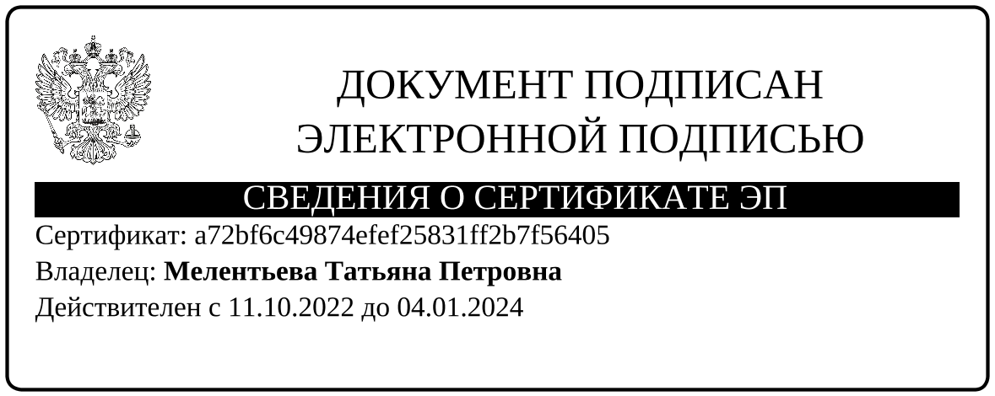

Разослано: в дело, Управлению архитектуры, заявителю, Рябых Е.С., в газету «Сорочинский вестник»,

прокуратуре

Приложение № 1

к постановлению администрации

Сорочинского городского округа

Оренбургской области

 от ____________ № __________

ОПОВЕЩЕНИЕ

о начале публичных слушаний

от «05» мая 2023г.

В целях соблюдения прав человека на благоприятные условия жизнедеятельности, прав и законных интересов правообладателей земельных участков и объектов капитального строительства, в соответствии с постановлением администрации Сорочинского городского округа от 28.11.2022 № 1667-п «Об утверждении Правил землепользования и застройки муниципального образования Сорочинский городской округ Оренбургской области», объявляется о проведении публичных слушаний по проекту постановления администрации Сорочинского городского округа Оренбургской области «О предоставлении разрешения на отклонение от предельных параметров разрешенного строительства на земельном участке с кадастровым номером 56:45:0101051:365».

Земельный участок с кадастровым номером 56:45:0101051:365, площадью 1279 кв.м., расположенный по адресу: Российская Федерация, Оренбургская область, Сорочинский городской округ, г. Сорочинск, ул. Привокзальная, 1Е, разрешенное использование: хранение автотранспорта (код 2.7.1), категория земель: земли населенных пунктов.

Перечень информационных материалов к проекту:

1. Проект постановления администрации Сорочинского городского округа Оренбургской области «О предоставлении разрешения на отклонение от предельных параметров разрешенного строительства на земельном участке с кадастровым номером 56:45:0101051:365».

2. Схема расположения объекта капитального строительства на земельном участке с кадастровым номером 56:45:0101051:365.

3. Пояснительная записка к заявлению о выдаче разрешения на отклонение от предельных параметров разрешенного строительства на земельном участке с кадастровым номером 56:45:0101051:365.

Организатор публичных слушаний: Управление архитектуры, градостроительства и капитального строительства администрации Сорочинского городского округа, 461900, Оренбургская область, г. Сорочинск, ул. Советская, 1.

Представитель организатора: Крестьянов Александр Федотович, главный архитектор муниципального образования Сорочинский городской округ Оренбургской области, тел. (35346) 4-22-00, [arhisor@mail.ru](mailto:arhisor@mail.ru).

Дата проведения публичных слушаний: 17 мая 2023 года в 15-00 часов местного времени.

Размещение проекта: Портал муниципального образования Сорочинский городской округ Оренбургской области в сети «Интернет»: ([http://sorochinsk56.ru](http://sorochinsk56.ru/)).

Информационный стенд: г. Сорочинск, ул. Советская, д. 1, кабинет №7.

Экспозиция проекта: дата и место открытия экспозиции: 05 мая 2023 года, г. Сорочинск, ул. Советская, д. 1, каб. 7.

Срок проведения экспозиции: с 05 мая 2023 года по 17 мая 2023 года.

Время посещения экспозиции: понедельник – четверг с 09.00 до 18.00, пятница: с 09.00 до 17.00. Перерыв с 13.00 до 14.00.

Консультирование посетителей экспозиции проекта: дата (время): с 05 мая 2023 года по 17 мая 2023 года с 09.00 до 12.30 (вторник, четверг), с 14.30 до 17.00 (среда).

Место проведения: г. Сорочинск, ул. Советская, д. 1, кабинет для заседаний на 1 этаже.

Разработчик проекта: Крестьянов Александр Федотович, главный архитектор муниципального образования Сорочинский городской округ, тел. (35346) 4-22-00, [arhisor@mail.ru](mailto:arhisor@mail.ru).

Прием предложений и замечаний по проекту: с 05 мая 2023 года по 17 мая 2023 года до 13-00 местного времени.

Предложения и замечания участниками публичных слушаний вносятся в свободной форме с обязательным указанием: для физических лиц - фамилии, имени, отчества (при наличии), даты рождения, адреса места жительства (регистрации), для юридических лиц – наименования, основного государственного регистрационного номера, места нахождения и адреса с приложением документов, подтверждающих такие сведения:

в письменной или устной форме в ходе проведения собрания или собраний участников публичных слушаний;

в письменной форме в адрес организатора общественных обсуждений или публичных слушаний;

посредством записи в книге (журнале) учета посетителей экспозиции проекта, подлежащего рассмотрению на общественных обсуждениях или публичных слушаниях.

Внесенные предложения и замечания не рассматриваются в случае выявления факта представления участником публичных слушаний недостоверных сведений.